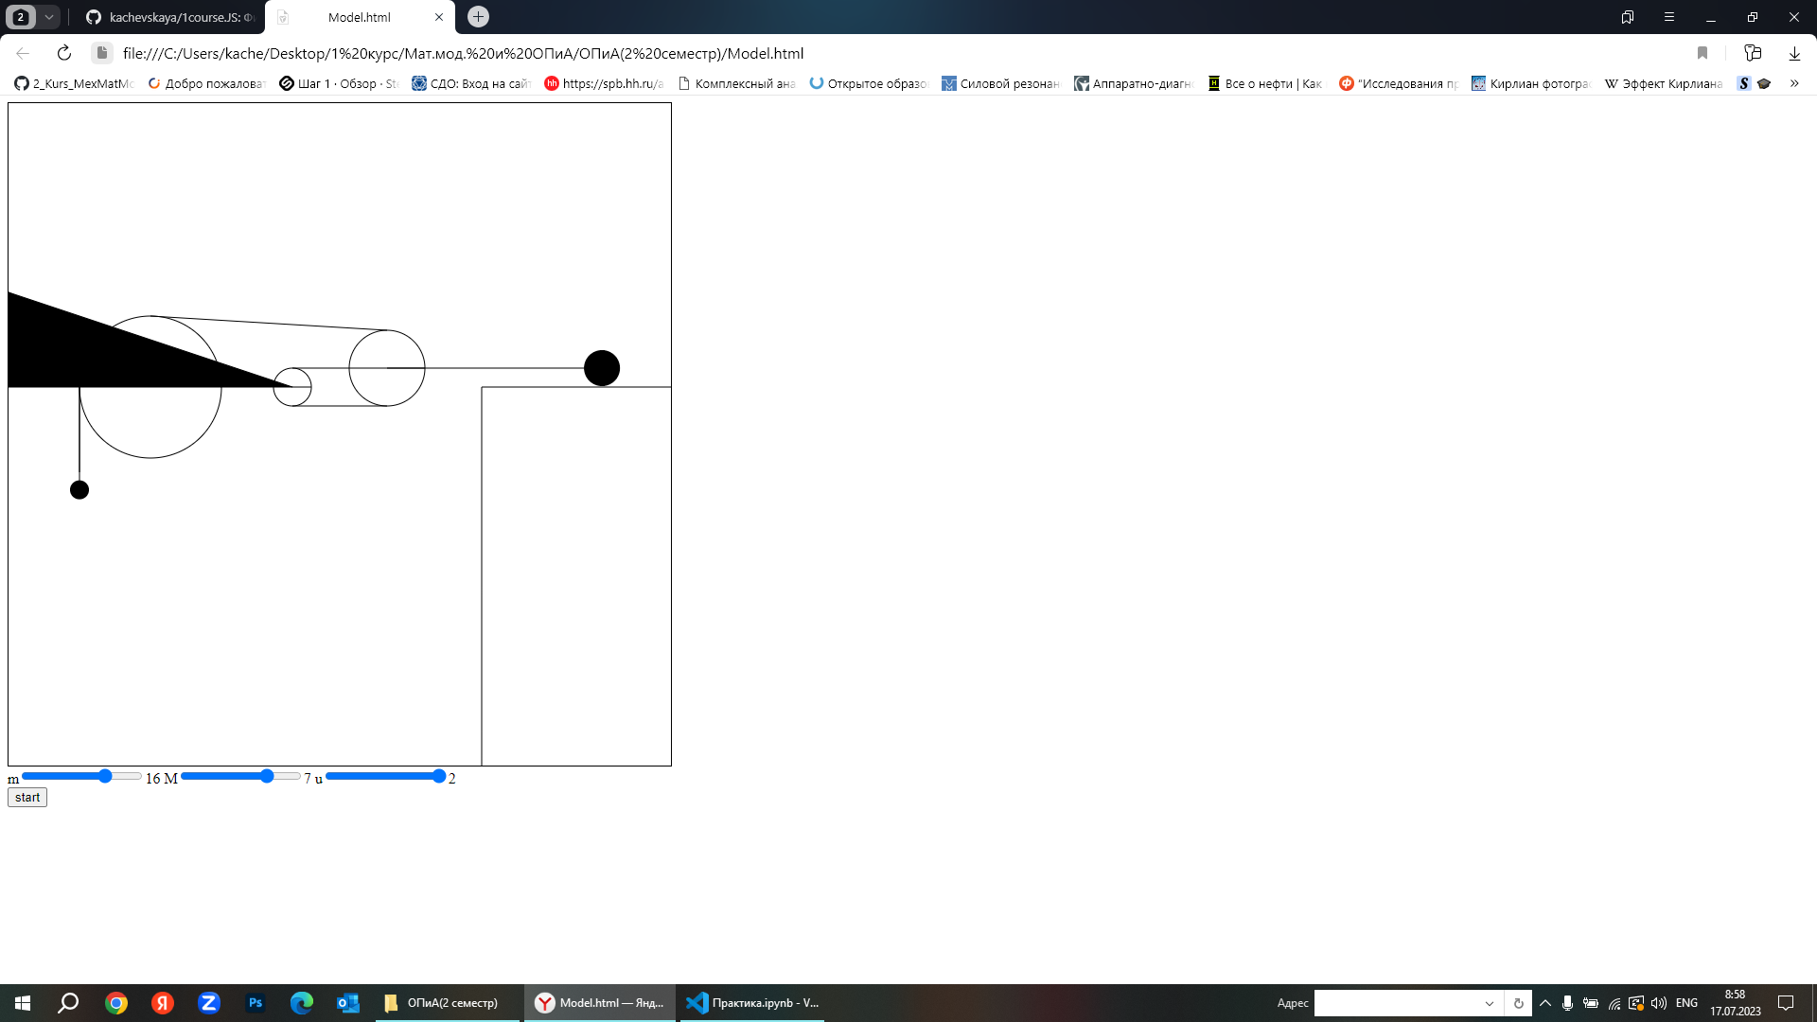

Краткое описание:

Задача: В системе, изображённой на рисунке, грузик массой m подвешен на нити, охватывающей три блока, второй конец которой привязан к оси самого правого блока. К этой же оси привязана другая нить, соединяющаяся с грузом массой *M*, лежащим на шероховатой горизонтальной плоскости (коэффициент трения груза о плоскость равен *μ*). Нити невесомы и нерастяжимы, свободные участки нитей вертикальны или горизонтальны, блоки невесомы, а трение в их осях отсутствует.

Необходимо решить задачу, отрисовать и запрограммировать динамику тел. По итогу получается визуализация физической модели.